TẬP ĐOÀN CÔNG NGHIỆP VIỄN THÔNG QUÂN ĐỘI

**VIETTEL ĐẮK LẮK**

**HƯỚNG DẪN KÝ SỐ MYSIGN VIETTELTRÊN HỆ THỐNG**

**THÔNG TIN GIẢI QUYẾT THỦ TỤC HÀNH CHÍNH TẠI TỈNH ĐẮK LẮK**

**1**

**. Đăng nhập hệ thống**

-

**Bước 1**: Truy cập Hệ thống thông tin giải quyết thủ tục hành chính tỉnh Đắk Lắk theo

đường dẫ[n https://dichvucong.daklak.gov.vn](https://dichvucong.daklak.gov.vn/)

-

**Bước 2**: Chọn chức năng “Đăng nhập”

-

**Bước 3**: Chọn chức năng “Đăng nhập Tài khoản định danh điện tử cấp bởi Bộ Công

an dành cho Công dân”

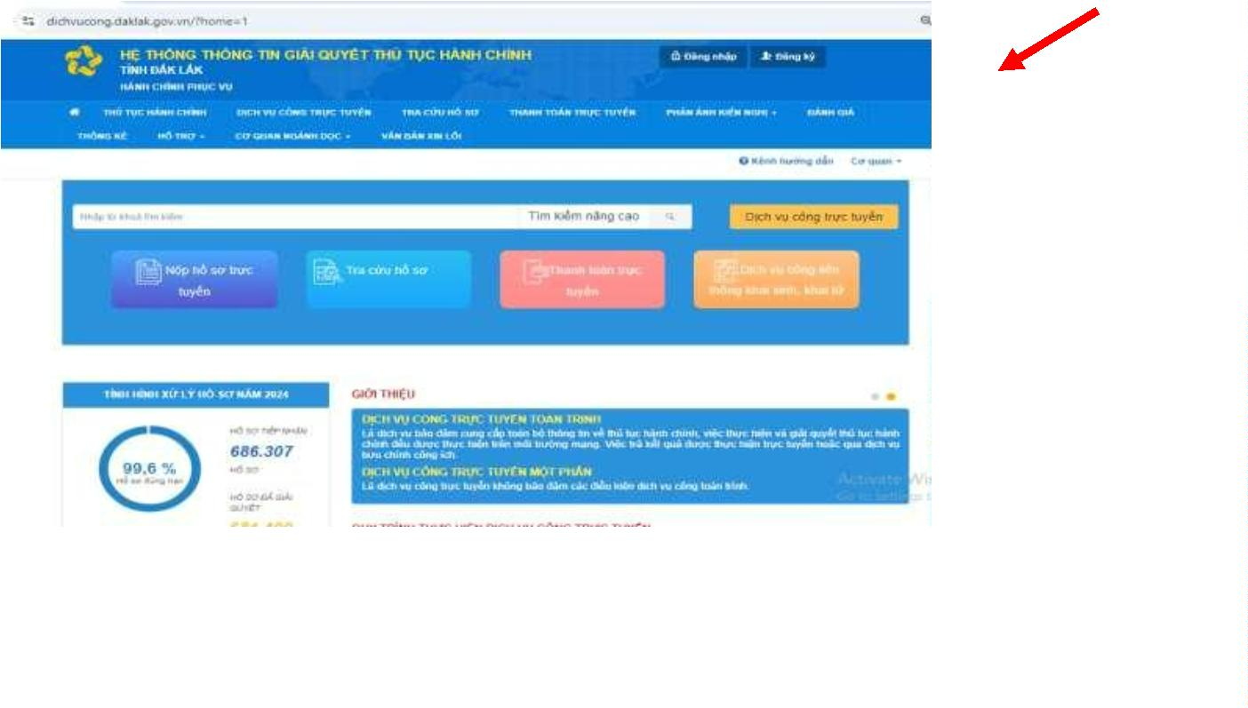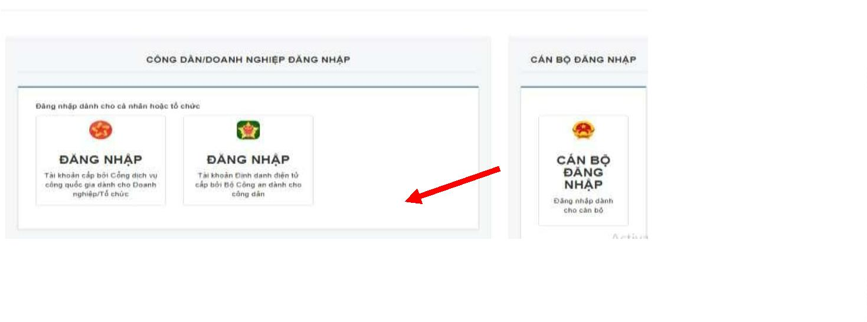

-

**Bước 4**: Đăng nhập tài khoản là Căn cước công dân và mật khẩu đã được cấp trên

VNeID

**Bước 5**: Nếu thông tin đăng nhập chính xác hệ thống sẽ gửi mã OTP về số thuê bao đã

đăng ký. Trường hợp không nhận mã OTP công dân chọn “ Gửi mã xác nhận về điện

thoại”. Sau đó Công dân nhập mã OTP và nhấn “Xác nhận”

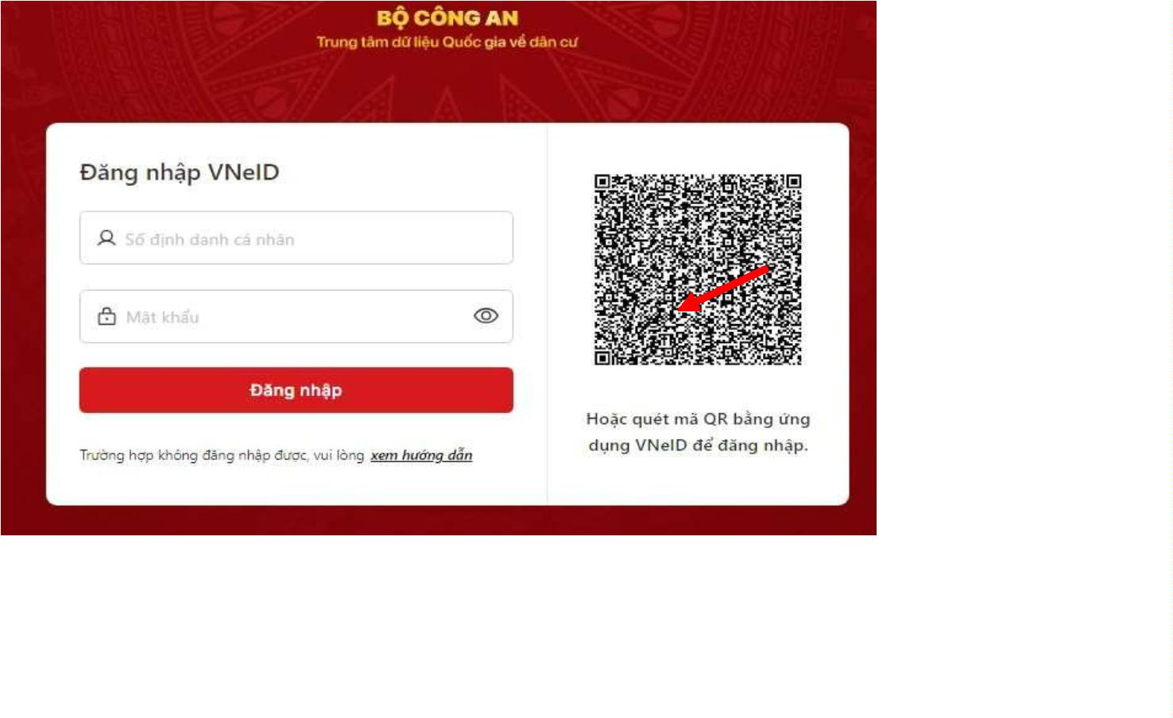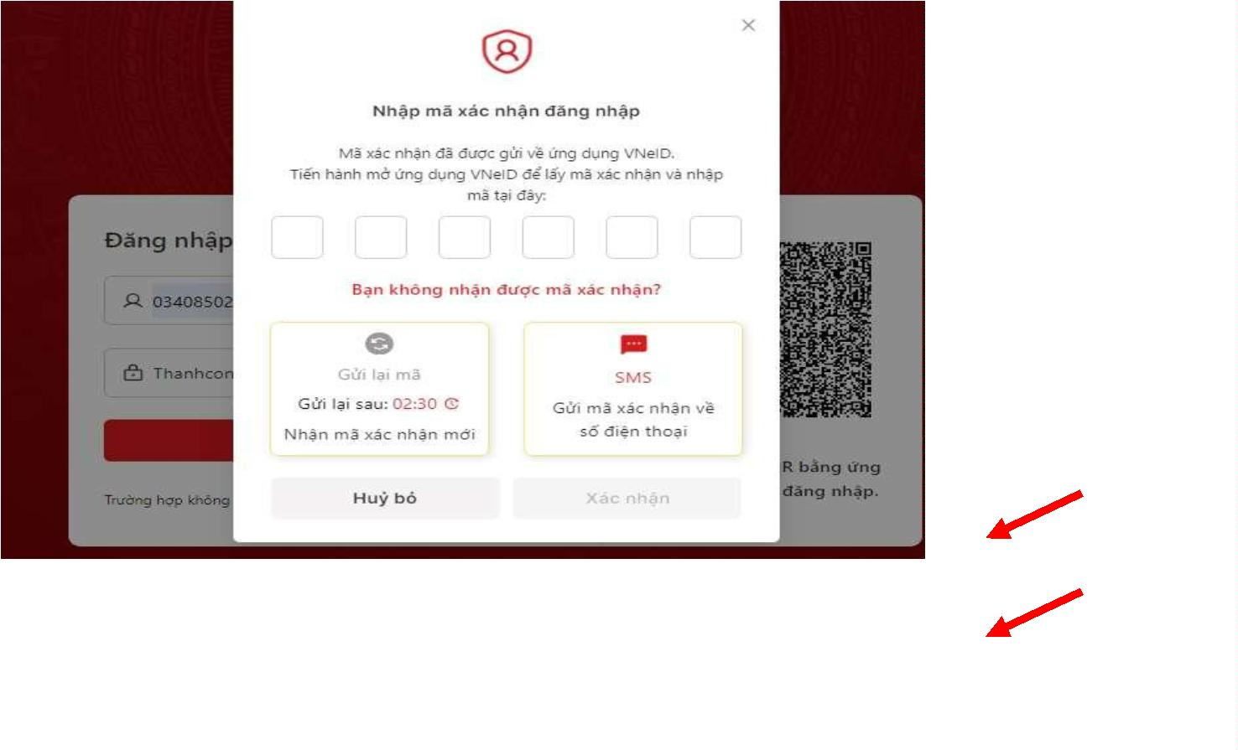

**2**

-

**. Nộp hồ sơ trực tuyến**

**Bước 1**: Chọn chức năng “Dịch vụ công trực tuyến”

**Bước 2**: Chọn thủ tục, lĩnh vực cần nộp hồ sơ, tìm kiếm và nộp hồ sơ

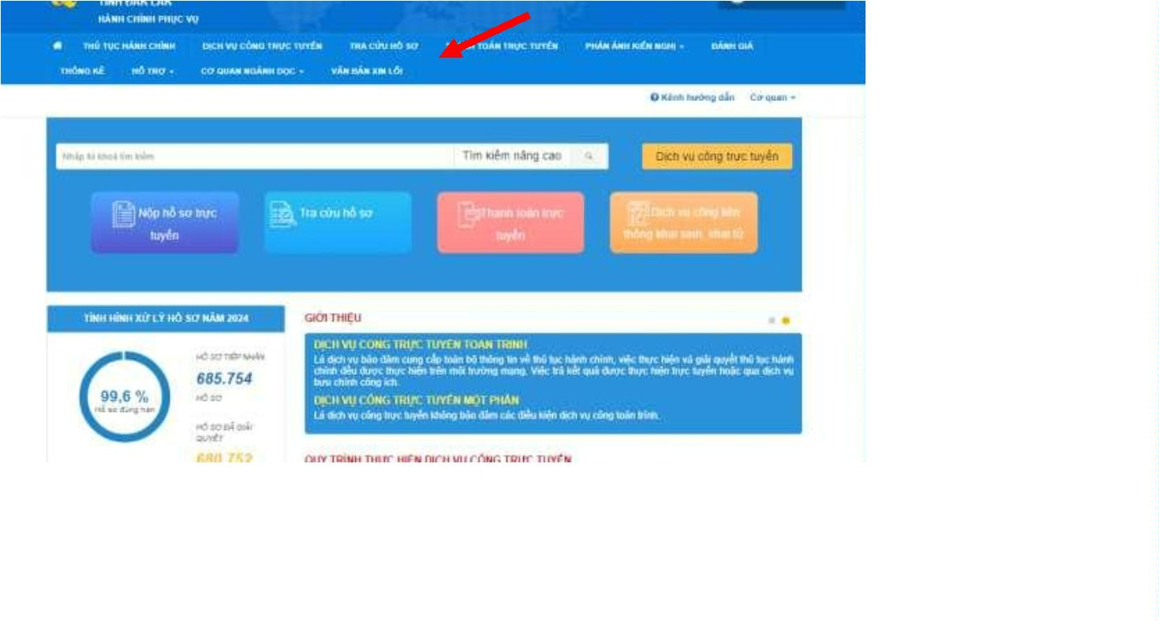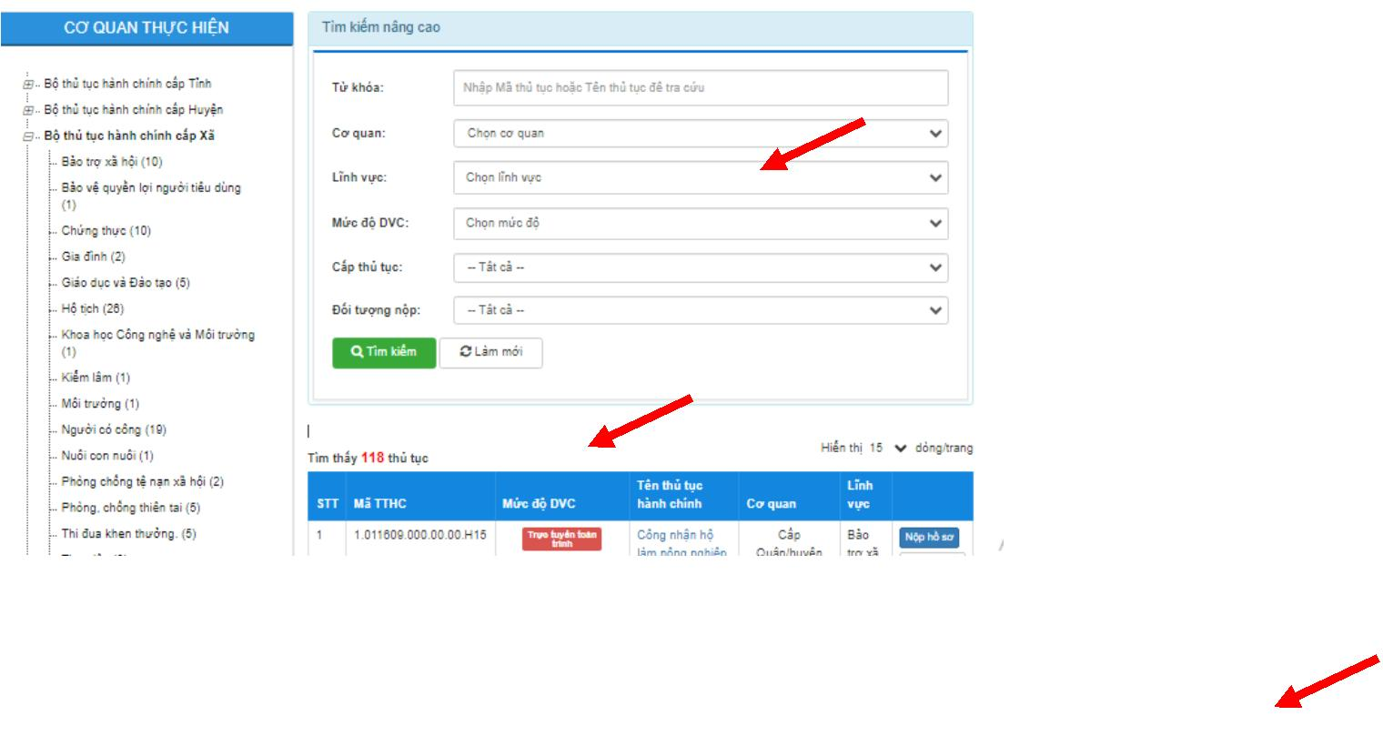

**Bước 3:** Chọn cơ quan giải quyết hồ sơ, sau đó bấm “ Đồng ý và tiếp tục”

**Bước 4**: Thông tin người nộp sẽ tự động được điền theo thông tin đăng ký tài khoản của

công dân, công dân kiểm tra thông tin và nhấn “Đồng ý và tiếp tục”

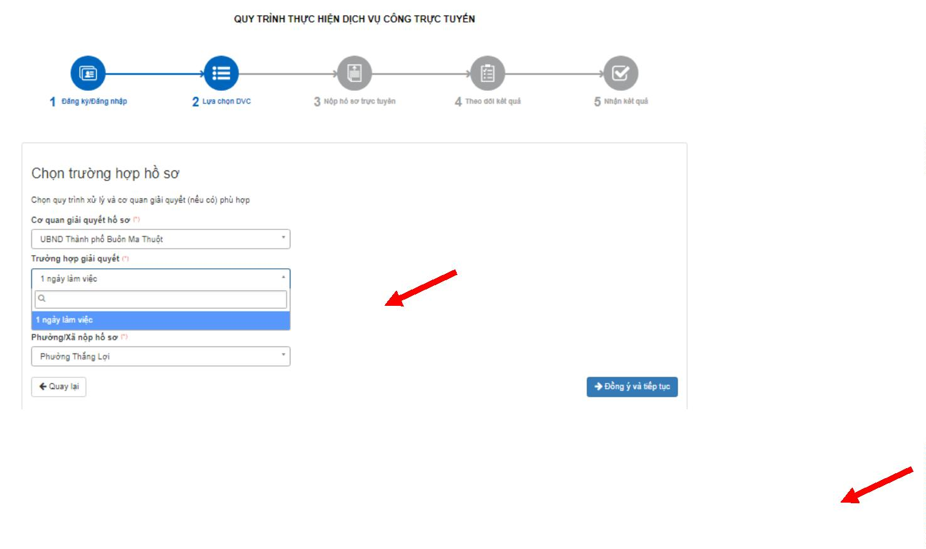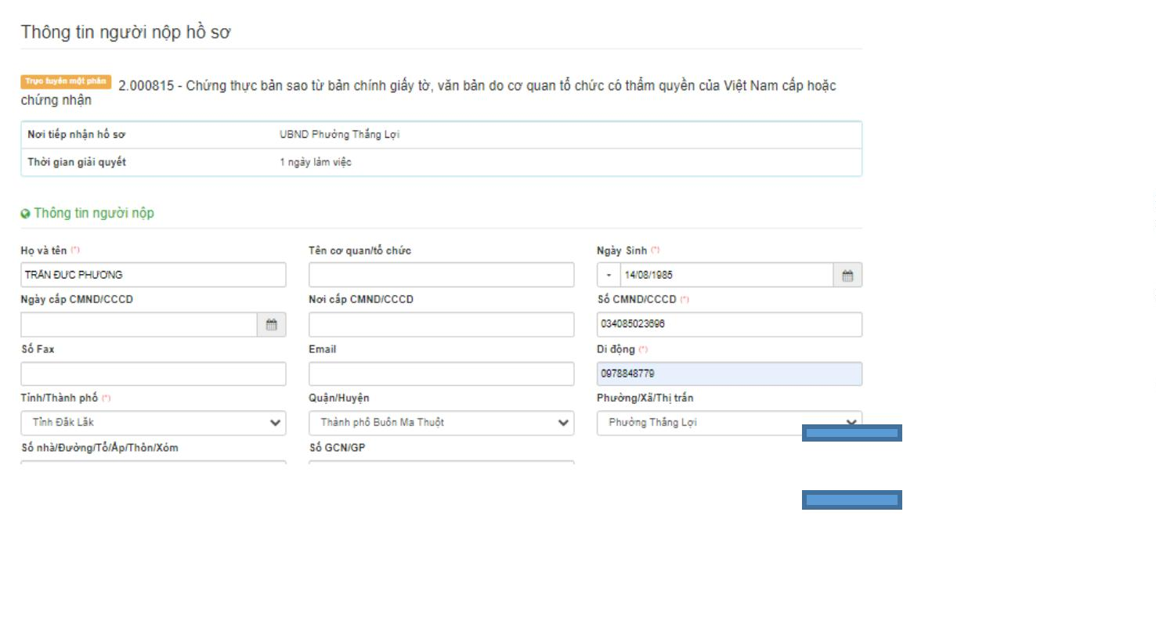

**Bước 5**: Công dân đính kèm các file theo yêu cầu của thủ tục, sau đó chọn “Ký số”

**Bước 6**: Chọn chữ ký số Viettel Mysign, đăng nhập tài khoản Mysign

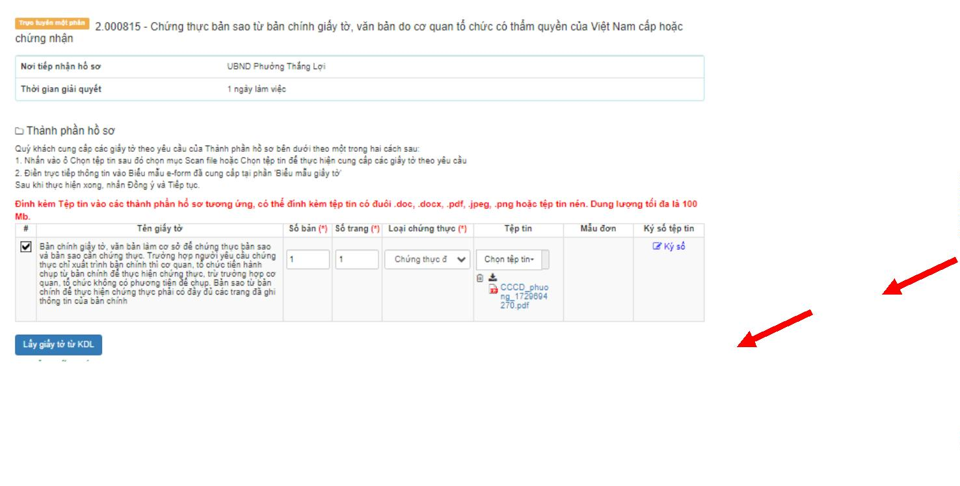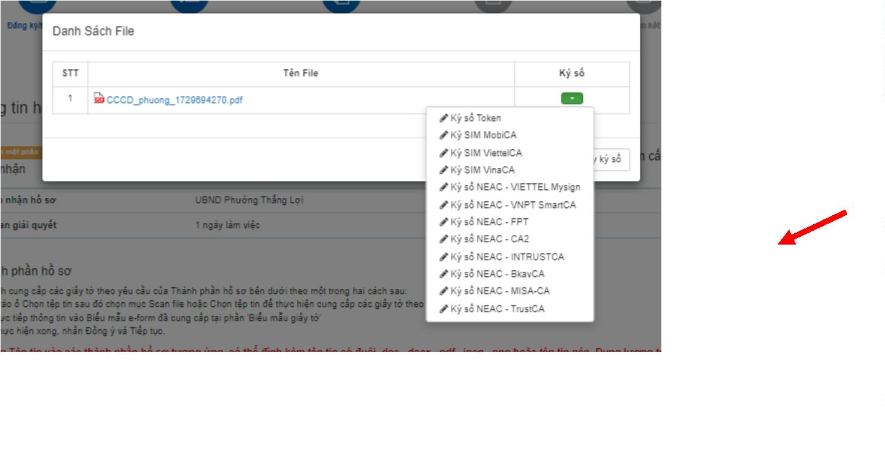

Công dân nhập tài khoản Mysign đã được cấp

Cá nhân/tổ chức “thêm chữ ký”, xác định vị trí chữ ký, sau đó nhấn nút “Ký” để

gởi xác nhận đến ứng dụng Mysign trên điện thoại của công dân/tổ chức. Khi công dân/tổ

chức xác nhận ký số trên ứng dụng Mysign thì hệ thống sẽ báo Ký thành công

thêm

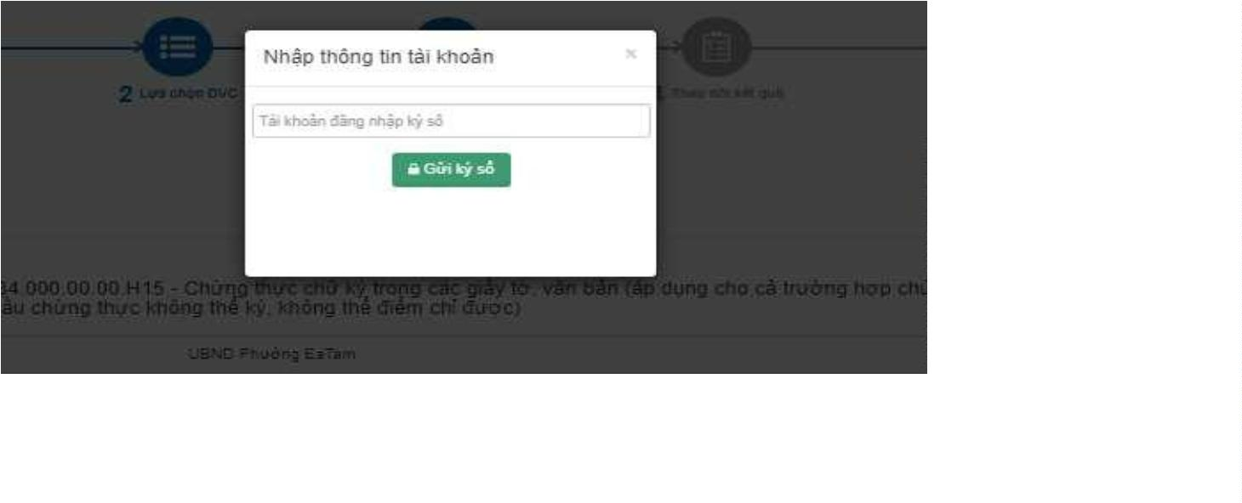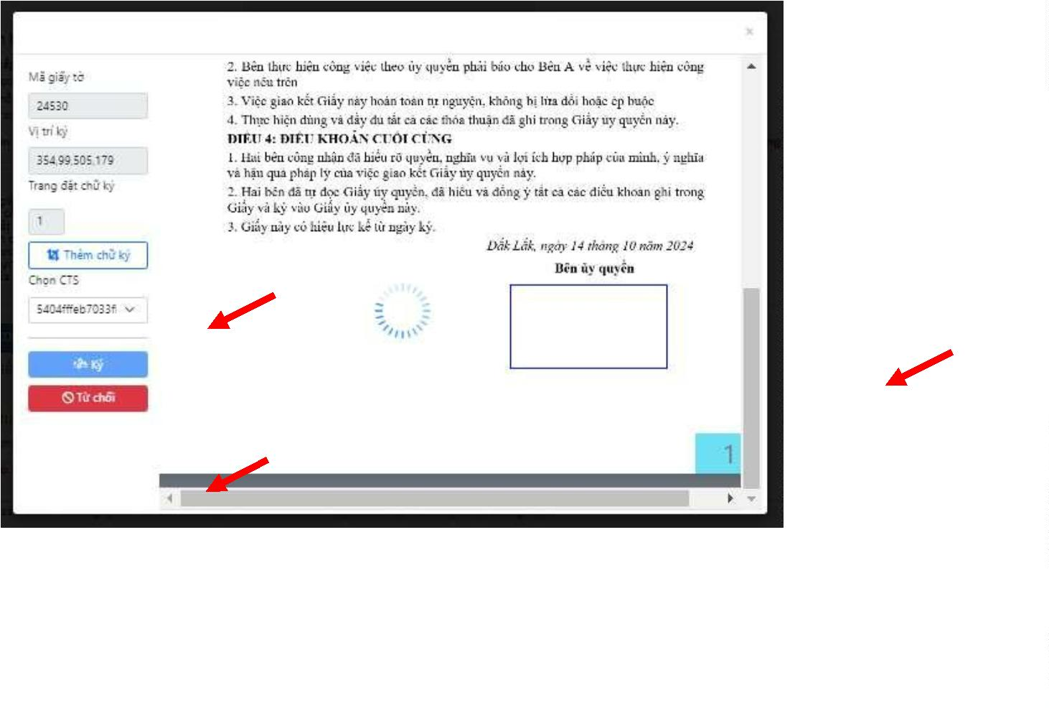

**Bước 7**: Chọn hình thức nhận kết quả, sau đó nhấn “Đồng ý và tiếp tục”

**Bước 8** : Công dân kiểm tra lại toàn bộ thông tin đã nhập, sau đó nhập mã xác nhận, tích

vào ô “Tôi xin chịu trách nhiệm trước pháp luật về lời khai trên” và nhấn “Nộp hồ sơ”

